- hét

LENGYELORSZÁG TÖRTÉNELMI FEJLŐDÉSE
1000-1700

Előzmény:

Az elmúlt hetek előadásai keretében a 12. századig követtük nyomon Kelet- és Közép-Európa történetét. Az elkövetkező témakör tárgyalása során Lengyelország történetét tekintjük át a középkortól a 19. századig, azaz az államalapítástól Lengyelország 18. század végi felosztásáig. A félév során nem foglalkozunk részletesen az 1000-1800 közötti Csehország, Magyarország, Balkán és Oroszország történetével, hanem Lengyelország mintáján/példáján keresztül mutatjuk be ezt az időszakot. A lengyel történelmi fejlődésen keresztül jól érzékeltethető a közép-európai térség történeti karaktere, ahol a 13-14. századra egyaránt kialakultak a rendiség, a városi autonómiák, az egyetemek és a jobbágyi szabadságok. Ennyiben a közép-európai régió – Csehország, Lengyelország, Magyarország – fejlődése a nyugati társadalomfejlődéshez állt közel. Ehhez a jellegzetes közép-európai fejlődéshez képest Kelet-Európa (Oroszország) és a Balkán – az oszmán birodalom uralma alá kerülve a 14. századtól – más történelmi pályát írt le.

Fókusz: Lengyelország történelmi fejlődésének főbb szakaszai és karaktervonásai

Kérdések:
1.)Kövesse nyomon Lengyelország történetének főbb szakaszait az alábbiak szerint:
- Megosztottság és részfejedelemségek a lengyel középkorban (1100-1300)
- Lengyelország egységének megteremtése a 14-15. századi késő középkorban (lengyel-litván peszonálunió, a német lovagrend legyőzése)
- Lengyel „aranykor” a 16. században (a lengyel-kitván unió létrejötte, sikeres háborúk Oroszországgal Báthory és III. Zsigmond alatt, a lengyel-litván nagyhatalom időszaka
- Lengyelország meggyengülése a 17. században (kozák, svéd, orosz, török háborúk)
2.)Melyek a főbb külpolitikai konfliktusok a tárgyalt időszakban
- német lovagrend 14-15. század
- Oroszország 16-17. század
- svédek 17. század
- török birodalom 17. század
3.)A kora újkor lengyel nagyhatalmiság alapját a litvánokkal között unió jelentette. Hogyan alakult a lengyel-litván közjogi kapcsolat?
(Krewoi szerződés 1385 - perszonáunió, Lublini unió 1569 – ez már több, mint perszonálunió, mert közös intézmények is létrejönnek – reálunió!)
4.)Vizsgálja meg a térképeken hogyan alakultak Lengyelország és Litvánia határai! Vesse össze a jelenlegi országhatárokkal!
5.)Tekintse át a lengyel politikai-társadalmi fejlődés irányát a 15-18. században! (a monarchia hatalmának kiüresedése és a nemesség hatalmának megerősödése a kora újkorban, pacta conventa, ellenállási jog, liberum veto, nemesi köztársaság eszméje, nemesi aranyszabadság)

Követelmények:
A tananyag feldolgozása után a hallgatónak válasz kell tudni adni a témakör elején feltett kérdésekre. A kérdésekben felmerülő tények, fogalmak és szemléleti kategóriák a feldolgozás irányát és a számonkérés alapját is kijelölik.
A számonkérés nemcsak a megadott kérdésekre támaszkodik, a megadott tananyagokat önálló módszerekkel is fel kell dolgozni, de a kérdések orientációt és segítséget adnak a feldolgozáshoz és a vizsgára való felkészüléshez.

A tananyag alapjául szolgáló forrás internetes elérhetősége:
https://www.sulinet.hu/oroksegtar/data/magyarorszagi_nemzetisegek/altalanos/a_magyarsag_es_a_szlavok/pages/007_lengyelorszag.htm

További segédanyagok:
Lengyelország története ppt – a korszakra vonatkozó slide-ok https://slideplayer.hu/slide/14102413/
A litvánok története ppt – a korszakra vonatkozó slide-ok https://slideplayer.hu/slide/11946935/

Késő középkori közép-európai és lengyel kultúrtörténethez tanulmány (kiegészítő olvasmány – nem képezi a vizsgához szüksége törzsanyag részét)

http://acta.bibl.u-szeged.hu/40618/1/aetas_1994_001_166-186.pdf

Önálló feldolgozást igényló feladat:
A youtube-ról megnézhető a Tűzzel vassal című lengyel történelmi film. Nézzen utána, hogy a film kinek a regénye alapján készült, és hogyan értékelhető e regény jelentősége a lengyel nemzettudat alakulása szempontjából. Hogyan ábrázolja a lengyel-ukrán (kozák) viszonyt a Tűzzel vassal c. film? https://www.youtube.com/watch?v=pY4j5eyulO0

LENGYELORSZÁG TÖRTÉNELMI FEJLŐDÉSE
1000-1800
(tananyag)
Lengyelország története ezeréves folyamán erősen össze volt kapcsolva Magyarország történetével; mind a két ország a nyugati és keleti kultúra ütközőpontján a nyugati kultúra védője volt a Kelet támadásaival szemben.
Lengyelország történetét a következő korszakokra osztjuk:
I. korszak a lengyel származású Piast uralkodócsalád korszaka, mely az Árpádok korának felel meg. Ez a lengyel királyság kialakulása és megerősödése. E korszak 1386-ig tart.
II. korszak a litván származású Jagelló-dinasztia korszaka, mely 1386-tól 1572-ig tart, vagyis az utolsó Jagelló haláláig. A Litvániával való unió hatalmassá teszi Lengyelországot. Ez Lengyelország történetének fénykora.
III. korszak a szabad királyválasztások korszaka, mely 1572-től 1795-ig, Lengyelország harmadik felosztásáig tart. Ez a lengyel nemesi köztársaság, a szélsőségig vitt nemesi szabadság s a hanyatlás korszaka.

I.korszak. A Piast-család korszaka.
Az első történelmi uralkodó a Piast-családból származó /. Mieszko volt (963-992), akinek országa az Oderától a Visztuláig terjedt, 966-ban népével együtt felvette a kereszténységet. Éspedig a nyugati kereszténységet, amivel Lengyelország a Nyugathoz kapcsolódott.
Fia Hős/Vitéz Boleszláv (992-1025) - Szent István kortársa - oly szerepet játszott a lengyel történelemben, mint Szent István a mienkben, ő szervezte meg a lengyel monarchiát. Rendkívül harcias uralkodó volt, aki elfoglalta Csehországot s Morvaországot, Sziléziát és Pomerániát, sőt 1018-ban hadaival eljutott Kijevig is. 1025-ben királlyá koronáztatta magát, de utána rövidesen meghalt.
A XI. században még egy hatalmas uralkodójuk volt a lengyelek és mégpedig Merész, vagy Szilaj Boleszláv (1058-1079), aki hathatósan támogatta a magyar hercegeket, Bélát, Gézát és Szent Lászlót I. Endrével és Salamonnal szemben, akik IV. Henrik császárra támaszkodtak. Merész Boleszláv 1076-ban királlyá koronáztatta magát, de 1079-ben elűzték őt, mert megölte Szent Szaniszló püspököt.
Kiváló uralkodó volt Ferdeszájú Boleszláv (1102-1138), aki a XII. század elején elfoglalta Pomerániát és ezzel Lengyelország kijutott a Balti-tengerhez.
Ez a kiváló uralkodó végrendeletében az országot felosztotta fiai között. Ez a rendelkezés nagyon meggyöngítette a központi hatalmat és viszályokra adott alkalmat. A lengyel királyság egysége a 12-13. században gyakorlatilag megszűnt, az ország részfejedelemségekre bomlott. Az ország egységét egyedül a katolikus egyház tartotta fenn.
Mazoviai Konrád herceg, az egyik részfejedelem látva azt, hogy egymagában nem képes visszaverni a vad, pogány törzsek betöréseit a lengyel területekre, meghívta a német lovagrendet, melyet ép akkor, 1225-ben űzött ki Erdélyből II. Endre, mert a rend el akarta szakítani Magyarországtól a Barcaságot és független rendtartományt akart alapítani.A német lovagrend betelepedésének később súlyos következményei lesznek, a lengyelere nézve veszedelmes államalakulat jelenik meg a Baltikumban.
A XIII. század folyamán a tatárok 1241-ben elpusztították Lengyelország déli részét és április 9-én - két nappal a mohi pusztai ütközet előtt - győzelmet arattak a sziléziai Lignicnél is.
Végre sikerült Lokietek Ulászlónak (1306-1333) magyar segítséggel elfoglalni a krakkói trónt. Megerősítve uralmát 1320-ban királlyá koronáztatta magát Krakóban. Uralma igen nagyjelentőségű volt, egyesítette az egyes országrészeket, újraépítette az egységes lengyel királyságot és belsőleg megerősítette azt. Uralkodása alatt a német lovagrend elfoglalta Danzigot és Pomerániát (1308-1310) s ezzel elvágta Lengyelországot a Balti-tengertől. Külpolitikájában Magyarországra támaszkodott és leányát, Erzsébetet I. Károly magyar királyhoz adta nőül.
Fia, Nagy Kázmér (1333-1370) kitűnő államszervezőnek bizonyult, aki folytatta atyja munkáját és mint apja, ő is Magyarországra támaszkodott és I. Károlyt kérte fel a lengyel-cseh viszály elsimítására. A visegrádi kongresszuson (1335) úgy döntöttek, hogy János cseh király lemond a lengyel királyi trónra tartott igényéről s viszont Nagy Kázmér lemond Sziléziáról a cseh király javára. Pomerániára (Balti-teger partján) vonatkozólag úgy döntöttek, hogy az a német lovagrendnél marad.
Kázmér az ú.n. wislicai statútumban (1368) egész Lengyelországra kiterjedő egységes törvénykönyvet létesített. A parasztság helyzetén is igyekezett javítani s ezért a parasztok királyának is nevezték őt. Sokat építtetett kőből s azért azt mondták, hogy Kázmér fából épített Lengyelországot kapott és kőből építettet hagyott maga után. De nemcsak politikailag szervezi meg Lengyelországot, hanem gazdaságilag is, sőt kulturális téren is sokat tett, mert 1364-ben megalapította a krakkói egyetemet.
Mivel Kázmérnak nem volt fiutóda, a lengyel trónt unokaöccsére, Nagy Lajosra (1370-1382) hagyta s ezt a lengyel rendek is elfogadták. Az 1355-iki budai kiváltságlevélben Nagy Lajos széleskörű privilégiumokat biztosít a lengyel nemességnek.
Ezzel tehát perszonális unió jött létre Magyarország és Lengyelország között. Nagy Lajosnak sem volt fiutóda, leányai egyikének akarta biztosítani a lengyel trónt, amit az 1374-ben kötött kassai paktumban a lengyel rendek is elismertek.
Nagy Lajos halála után leányát, Hedviget (1384-1399) választották meg Lengyelország királyává, aki a legnépszerűbb lengyel uralkodók egyike lett, mert ő a lengyel urak kívánságára szakított Vilmos osztrák herceggel, kivel el volt jegyezve és férjhez ment Jagelló Ulászló litván nagyfejedelemhez, aki azt ígérte, hogy ha Hedvig férjhez megy hozzá, egész népével együtt a katolikus vallásra tér át és uniót létesít Lengyelország és Litvánia között. Ez oly előnyös volt Lengyelországra, hogy Hedvig meghozta ezt az áldozatot s ezzel Lengyelország nagyságát alapította meg.

II. korszak. A Jagellók korszaka (1386-1572).
Jagelló Ulászló (1386-1434) uralkodásával új nagy korszak kezdődik Lengyelország történetében, mert ezzel megszűntek a litvánok támadásai Lengyelország ellen és Lengyelország hatalma messze észak és kelet felé terjedt ki. Ezzel a Nyugat kultúrája messze Keletre terjedt el s védelmet biztosított Lengyelországnak az új nagyhatalom, Moszkva terjeszkedésével szemben. Ezért van oly nagy jelentősége a Krewoban kötött szerződésnek (1385), mely államjogi alapjait adta meg a lengyel-litván uniónak.
A XV. század elején mind fenyegetőbbé vált a német lovagrend hatalmának növekedése és a súrlódások mind nagyobbak lettek. Ezek 1409-ben háborúra vezettek s 1410-ben Tannenberg és Grunwald között a lengyelek a litvánokkal egyetemben megverték a német lovagrendet, de a háború még tovább tartott és csak 1466-ban fejeződött be a thorni békével, melyben a lovagrend visszaadta Lengyelországnak Pomerániát s ezzel Lengyelország ismét visszaszerezte a Baltitenger partvidékét, amelyet a lovagrend elzárt volt előle. Ezen időtől kezdve Danzig volt Lengyelország kikötője egészen 1772-ig, Lengyelország első felosztásáig.
A lovagrenddel való háború folyamán zálogosítja el 1412-ben Zsigmond király Jagelló Ulászlónak a 16 szepesi várost, melyek aztán csak 1770-ben kerülnek vissza Magyarországhoz.
Közben mind jobban fenyegeti Magyarországot a török veszedelem és a magyar rendek 1440-ben III. Ulászlót, a fiatal lengyel királyt választják meg magyar királynak (I. Ulászló), hogy Lengyelország katonai erejével segítse Magyarországot a török ellen. A fiatal királynak hősi halála Várnánál mintegy szimbóluma volt annak, hogy a két nemzet a nyugati kultúra és a keresztény vallás védője a keletről jövő támadásokkal szemben.
A fiatal Ulászló halála után testvére, Jagelló IV Kázmér (1447-1492) került a lengyel trónra, kinek 45 évig tartó uralkodása igen nagyjelentőségű volt Lengyelországra nézve. Kázmér meg akarta szerezni a szomszéd Cseh- és Magyarország trónját. Ezt a lengyel történelemben a «Jagelló-eszmének» nevezik. (Jagellók közép-európai dominanciája!) Kázmér arra hivatkozott, hogy felesége, Habsburg Erzsébet, az utószülött V. Lászlónak, Magyarország és Csehország királyának nővére, tehát az ő családját illeti a magyar és a cseh trón. Tényleg sikerült is neki Ulászló fia részére megszerezni a cseh koronát, de a magyar korona megszerzése Kázmér fia részére nem sikerült, mert a magyar elégedetlenek által 1471-ben behívott Kázmér lengyel herceg kénytelen volt eredménytelenül visszatérni Lengyelországba.
A küzdelem azonban Mátyás király és Jagelló Kázmér között tovább folyt a cseh trónért, melyre a csehek Kázmér fiát, Ulászlót ültették. A háború Mátyás király győzelmével végződött és az 1478-ban kötött olmützi béke értelmében mind Mátyás, mind pedig Ulászló élhet a cseh királyi címmel, Ulászló Csehországot, Mátyás annak melléktartományait - Morvaországot, Sziléziát és Lausitzot - kapja meg, vagyis mindkét fél megtartja a kezében levő országokat. Mátyás halála után e tartományokat a csehek négyszázezer aranyforinton visszaválthatják Magyarországtól. Mátyás halála után Ulászló került a magyar trónra.
Ezek a háborúk annyira elfoglalták Kázmért, hogy elhanyagolta a kelet felől jelentkező veszedelmeket, a török hatalom és Oroszország erősödését. Főleg az utóbbi kezdett veszedelmes lenni, mert III. Iván moszkvai cár 1480-ban véglegesen megverte a tatárokat és országát ötszörösen megnagyobbítva, kezdte veszélyeztetni Litvánia orosz területeit is.
Jagelló Kázmér uralkodás alatt megindul a köznemesség küzdelme a főurak hatalma ellen, amit Kázmér király is támogatott azáltal, hogy 1454-ben kiadta a nieszawai statutumot, mely nagyobb jogot és beleszólást adott a köznemességnek az állam ügyeibe.
I. Zsigmond (1506-1548) alatt az orosz veszedelem mind fenyegetőbbé válik. Zsigmondnak három hadjáratot kellett viselnie Moszkva ellen, melyek folyamán elveszett Szmolenszk. Ez arra késztette Zsigmondot, hogy délen és nyugaton keressen támogatást s erre vezethető vissza Zsigmond házassága Szapolyai Borbálával és másrészt a Jagelló-család egyezménye Miksa császárral az 1515-ik bécsi kongresszuson. Itt Zsigmond és II. Ulászló megállapodtak abban, hogy II. Ulászló gyermekei, Anna és Lajos házasságot kötnek Miksa unokáival, Ferdinánddal és Máriával, ami előkészítette azután a Habsburgoknak a magyar trónra való jutását.
Zsigmond uralkodás alatt történt, hogy a német lovagrend nagymestere, Brandenburgi Albert, Zsigmond unokaöccse, protestánssá lett és szekularizálta a német lovagrend tartományát. Mivel azonban nem érezte magát elég erősnek, elismerte a lengyel királyt hűbérurának és 1525-ben hódolatát mutatta be Zsigmond lengyel királynak.
Egy évvel később, 1526-ban, meghalt II. Lajos magyar király, akivel kihalt a Jagellók magyarországi ága s halálával a Jagellók elvesztették a magyar és a cseh trónt, melyek az 1515-iki bécsi egyezmény értelmében a Habsburgok kezére mentek át. Ezzel Lengyelország elvesztette befolyását e két szomszédos országra.
I. Zsigmondot fia, Zsigmond Ágost (1548-1572) követte, aki az utolsó volt a Jagellók dinasztiájából.
Zsigmond Ágost uralkodásának legfontosabb eseménye az 1569-ik évi lublini unió volt Litvániával. Ennek fontosabb pontjai: 1. a Lengyel Királyság és a Litván Nagyfejedelemség egy és szétszakíthatatlan testet alkot; 2. egy uralkodójuk van, akit közös országgyűlésen választanak és közösen koronáznak meg Krakóban; 3. közös országgyűléseket tartanak; 4. közös pénzük van; 5. szabadon költözködhetnek egyik országból a másikba; 6. Wolhynia, a kijevi terület, vagyis Ukrajna és Podlasie közvetlenül a lengyel koronához tartoznak; 7. a Litván Nagyfejedelemség megtartja külön hivatalait, saját pénzügyét és hadseregét.
1572-ben meghalt Zsigmond Ágost s vele kihalt a Jagelló-dinasztia, mely közel kétszáz éven keresztül uralkodott.

III. Korszak. A szabad királyválasztások kora (1572-1795).
A lengyel rendek Valois Henriket (1573-1574) választották meg királyuknak, mert ennek ügyes követe - Montluc - fényes ígéretekkel kábította el a lengyel nemeseket. Mivel azonban a lengyel nemesség bizalmatlan volt az idegen származású királlyal szemben, csak akkor választotta meg, mikor ez aláírta az ú. n. «Pacta conventa» feltételeit, melyekben megkötötték a király kezét és biztosították maguknak a nemesség kiváltságait. Ha a király e feltételeket nem tartaná be, a lengyel nemzet megtagadhatja az engedelmességet. Ez a lengyel alkotmány ellenállási joga, a - «de non praestanda obedientia» - mely az aranybulla ellentállási záradékának hatása alatt került a lengyel alkotmányba. Ezeket a feltételeket azután minden választott királynak meg kellett erősítenie.
Valois Henrik azonban csak öt hónapig uralkodott, mert bátyjának, IX. Károlynak halála hírére titkon elhagyta Krakót és Franciaországba ment, hol mint III. Henrik, a francia trónra került.
Utána Báthory István (1576-1586) lett Lengyelország királya. Báthoryt a lengyel köznemesség választotta meg, Zamoyski János kancellár ajánlatára. Báthory egyike volt a legnagyobb lengyel királyoknak, aki előre látta, hogy Oroszország mily nagy veszedelem Lengyelországra s azért le akart vele számolni.
Báthory azonban tulajdonkép azért fogadta el a lengyel koronát, hogy a magyar nemzetnek tehessen szolgálatot, mert ő Lengyelország segítségével akarta felszabadítani Magyarországot az idegen uralom alól, de korai halál megakadályozta őt hatalmas tervének kivitelében.
Báthory sikeres háborút viselt Rettenetes Iván cárral, mert az oroszok által elfoglalt Livland észak felől fenyegette Lengyelországot. Mielőtt hadat vezetett volna Rettenetes Iván ellen, előbb megreformálta a lengyel hadsereget, s többezer főből álló magyar zsoldos sereget toborzott Erdélyben és a hozzá tartozó részeken. így felkészülve három hadjáratot (1579,1580,1581) vezetett Rettenetes Iván ellen, aki békét akart kérni a győztes Báthorytól, de ő nem volt erre hajlandó, mert teljesen le akarta verni az orosz cárt. Ekkor Rettenetes Iván XIII. Gergely pápához fordult s azt ígérte neki, hogy ha békét közvetít közte és Báthory közt, akkor ő az egész néppel együtt áttér a katolikus hitre. A pápa erre Possevino jezsuita atyát küldte Báthoryhoz azzal a kéréssel, hogy kössön békét az orosz cárral. Báthory megtette ezt, de Rettenetes Iván nem tartotta be ígéretét s nem lett katolikussá. Ily módon Báthory nem tudta keresztülvinni nagyszabású tervét, az orosz hatalom megtörését, mely után sor került volna Magyarország felszabadítására. Báthory uralkodása a lengyel-litván nagyhatalom egyik legszebb időszaka. A lengyel-litván uniónak a 16. századben katonailag még nem volt félnivalója Oroszországtól.
Midőn 1584-ben Rettenetes Iván meghalt, Báthory már az Oroszországgal kötendő perszonális unióra gondolt és egyszersmind a török elleni hadjárat szervezését is célul tűzte ki, midőn 1586-ban váratlanul meghalt Grodnóban.
Báthory halála után a svéd Waza III. Zsigmondot (1587-1632) választották meg lengyel királynak, mert anyja Jagelló Katalin volt. Zsigmond nem sokat törődött Lengyelországgal és a svéd trón öröklése érdekében háborúba keveredett Svédországgal s ez a háború azután megszakításokkal mintegy hatvan évig tartott. Ezenkívül háborúba keveredett Moszkvával is, majd pedig Törökországgal. Az orosz háború folyamán a lengyel hadak Moszkváig jutottak és az oroszok hajlandók lettek volna Zsigmond fiát, Ulászlót cárnak megválasztani, de Zsigmond magának követelte az orosz trónt, amit azonban az orosz bojárok nem fogadtak el és Romanov Mihályt kiáltották ki cárnak. Ezek az évtizedek az orosz gyengeségk és a lengyel nagyhatalom időszakát mutatják.
Ugyancsak az ő uralkodása alatt történt az a Lengyelországra nézve súlyos következményű esemény, hogy Kelet-Poroszország és a brandenburgi választófejedelemség egy fő alatt egyesült. Ugyanis 1618-ban az utolsó porosz hercegnek, az elmebeteg Albert Frigyesnek gyermektelen halála után János Zsigmond brandenburgi választófejedelem örökölte Kelet-Poroszországot, mint lengyel hűbért. Ezen idő óta a brandenburgi választófejedelmek politikája oda irányult, hogy a két területet egyesítsék. Ez azonban csak úgy történhetett, ha a két terület között lévő lengyel Pomerániát Brandenburghoz csatolják. Ez vezetett azután a XVIII. században Lengyelország felosztásához.
III. Zsigmond után fia, IV. Ulászló(1632-1648) következett, aki háborút vezetett Moszkva ellen, melynek eredményeképen megkapta Szmolenszket és attól délre fekvő területeket, továbbá Livlandot, Esztoniátés Kurlandot (1634). Ekkor érte el Lengyelország legnagyobb kiterjedését. IV Ulászló folytatta atyjának svéd politikáját s nem akart lemondani a svéd trónról, ami háborúba sodorta őt Svédországgal.
Utána testvére, János Kázmér (1648-1668) következett, kinek uralma telve volt háborúkkal, s majdnem az összes szomszédokkal harcolt. Több háborút vezetett a kozákok vezére, Chmielnicki Bogdán ellen, majd pedig Moszkva ellen, ezt azonban nem tudta kihasználni, mert közben kitört a svéd háború (1655-1660), mely teljesen lekötötte erejét. (elkezdődött a kozákok leszakadása Lengyeloszágról és megindult Oroszország nyugati irányú előretörése)
X. Károly svéd király a westfáliai béke után megerősödve, le akart számolni János Kázmérral, sőt fel akarta osztani Lengyelországot. Ebben a háborúban részt vett II. Rákóczi György erdélyi fejedelem is, mint X. Károly szövetségese, de vereséget szenvedett a lengyelektől s visszavonulás közben a krimi tatárok is pusztították seregét. A svéd háborút az 1660-i olivai béke fejezte be, melyben János Kázmér lemondott a svéd trónra tartott igényéről, Lengyelország elveszítette Svédország javára Livlandot és Esztoniát s megszűnt Kelet-Poroszország hűbérura lenni. E tartomány tehát teljesen független lett Lengyelországtól, mely így nagyon meggyöngülve került ki ebből a háborúból.
A svéd háború még nem fejeződött be, mikor újabb háború tört ki Oroszországgal. E háborút az 1667-i andruszowi béke fejezte be, melyben Moszkva lemondott Livland egy részéről, Witebskről és Polockról, de megkapta Szmolenszket és az egész dnyeperentúli Ukrajnát.
Azonban, nemcsak a sok háború gyöngítette Lengyelországot, hanem a belső viszonyok, melyek főkép a nemesi szabadságoknak szélsőséges kifejlődéséből keletkeztek. Kifejlődött a «nemesi köztársaság" («Rzeczpospolita szlachecka») eszméje, melyben a király csak mintegy «primus inter pares». Kialakult az a felfogás, hogy az országgyűlési határozatokhoz egyhangú szavazás kell, tehát ha csak egy követ is tiltakozik ellene, a határozat nem lett törvénnyé. Ez volt a hírhedt «Liberum veto», melyet 1652-ben alkalmazott először Sicinski litván követ s amely valósággal megbénította az országgyűlés működését. Lengyelország nem hozott
János Kázmér után a lengyel Wisniowiecki Mihály herceget (1669-1673) választotta meg a köznemesség, mert nem akart idegen származású uralkodót. Wisniowieckinek rövid négy évi uralkodását a törökök elleni harcok töltik ki. 1673-ban a lengyelek Sobieski János vezetése alatt fényes győzelmet arattak a török felett a Dnyeszter melletti Chocimnál, hol 10 ezer török esett el.
Wisniowiecki után ismét lengyelt választott a köznemesség, mégpedig a chocimi győzőt, Sobieski Jánost (1674-1696). Uralkodása sok hadi győzelmet és dicsőséget hozott Lengyelországnak. Háborút viselt a törökkel, hogy visszaszerezze tőle Podoliát. Azonban sokkal nagyobb dicsőséget hozott Lengyelországnak 1683-ban Bécs felmentésével, amikor - mint tudjuk - Kara Musztafa kétszázezer főnyi seregével ostrom alá fogta Bécset és I. Lipót kérve-kérte Sobieskit, hogy segítse őt. Sobieski 34 000 főből álló seregével szeptember 12-én fényes győzelmet aratott a törökön és felmentette a szorongatott Bécset.
A 18. század során Lengyelországban egyre inkább érvényesült az orosz befolyás. Az országot abszolutista államok vették körül – Oroszország, Poroszország és a Habsburg birodalom – amelyek hatalmas állandó hadseregekkel rendelkeztek, míg lengyel hadsereg – abszolutizmus híján – gyakorlatilag nem vagy alig létezett. Az ország a 18. század derekától egyre kiszolgáltatottabb állapotba került hatalmas szomszédaival szemben. Az események a század végére az ország felosztásához vezettek.
A lengyel állam gyengeségét a belső anarchia is elmélyítette. Az ország Európa egyik legnagyobb létszámú nemességével rendelkezett. (4-5% nemeség az összlakossághoz képest, Franciaországban 1-2%). A lengyel nemesi szabadságok a középkor végétől egyre inkább kiteljesedtek, és megbénították a központi hatalmat. E tendencia bizonyos párhuzamaival a késő középkori, kora újkori Magyarországon is találkozunk, de ott a Habsburgok központi hatalma a nemesség erős ellensúlyát képezte. A nemesi „aranyszabadság” megbénította a központi hatalmat és az ország gyengeségéhez vezetett.

Térképek:

Európa, Lengyelország a 11. században

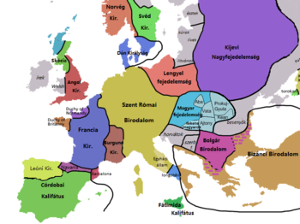

Lengyelország a mongol invázió idején

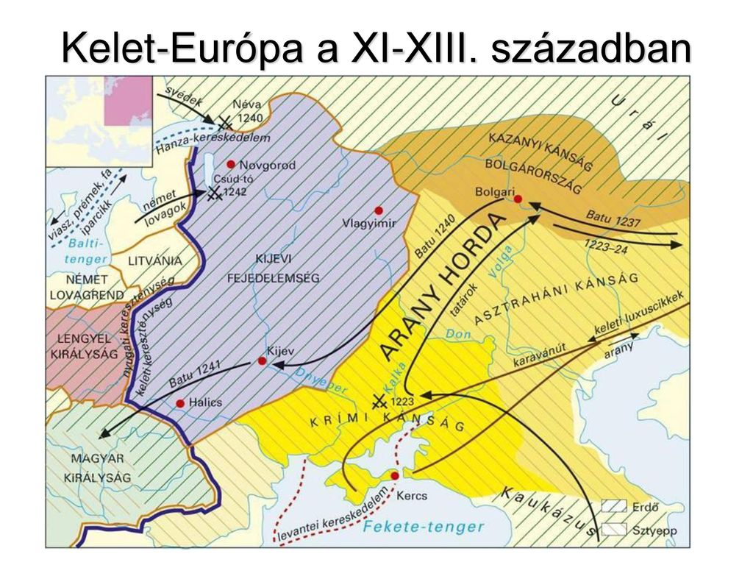

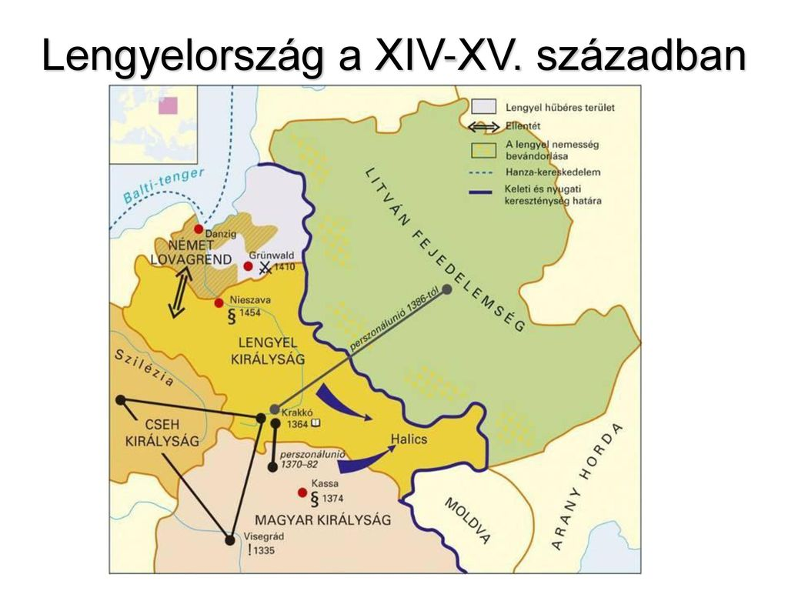

Európa, Lengyelország és Litvánia a 15. században

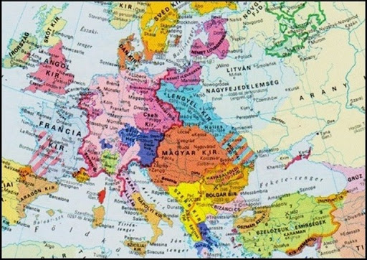

Európa és a lengyel-litván unió a 17. században

